Муниципальное бюджетное дошкольное образовательное учреждение
«Красносельский детский сад»

Конспект организованной образовательной деятельности
в средней группе
по ФЭМП
тема: «Помогаем Буратино».
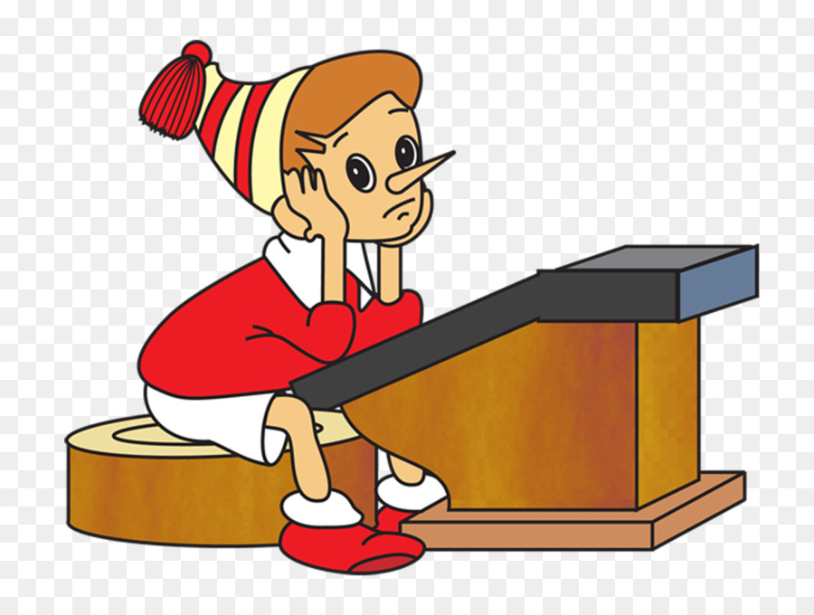

Подготовила и провела:
воспитатель
высшей квалификационной
категории
Паршина Т.В.

с.Красное 2018г

Целевые ориентиры:
- Закреплять умение детей считать в пределах 4.
- Закрепить образование числа 4 на основе сравнения предметов.
- Закрепить представления о прямоугольнике и квадрате.
- Закреплять умение определять пространственное направление от себя: вверху, внизу, впереди, сзади, слава, справа.
- Развивать мыслительные операции, умение понимать поставленную задачу и решать ее самостоятельно.
- Воспитывать навыки самоконтроля и самооценки.
Интеграция образовательных областей: познавательное, физическое, художественно-эстетическое, социально-коммуникативное и речевое развитие.
Методы: игровой, наглядный, словесный, практический.
Оборудование и материалы: кукла Буратино, колокольчик, цифры от 1до 4 на каждого ребёнка, мольберт, конверт с геометрическими фигурами, гимнастические палки, рули с изображением геометрических фигур, палочки Кюизенера.

Ход ООД:
Дети вместе с воспитателем становятся в круг.
Наши умные головки
Будут думать много, ловко.
Ушки будут слушать,
Ротик четко говорить.
Ручки будут хлопать,
Ножки будут топать.
Спинки выпрямляются,
Друг другу улыбаемся.

Воспитатель: Предлагаю вам поиграть в нашу любимую игру с колокольчиком.

Игра «Где звенит колокольчик».

Ход игры: Ребенок закрывает глаза, а воспитатель тихо встает в стороне от него (слева, справа, сзади) и звенит в колокольчик. Ребенок, не открывая глаза, должен указать направление, откуда доноситься звук. Если малыш ошибается, то отгадывает еще раз. Игру повторяют 4 – 5 раз. Необходимо следить, чтобы ребенок не открывал глаза. Указывая направление звука, он должен повернуться лицом к тому месту, откуда слышен звук. Звонить надо не очень громко.

Воспитатель: Ой, тише, кажется, к нам кто-то пришёл. (Приходит Буратино)
Воспитатель: У нас в гостях наш друг Буратино, давайте с ним поздороваемся. Буратино мне рассказал, что сегодня, по дороге в школу, он в конверте спутал цифры и теперь не может их поставить по порядку. Давайте ему поможем?
«Но для начала закрепим свои знания в счёте до 4. И повторим с вами название геометрических фигур».
Воспитатель: Посмотрите все на доску. (Картинки с изображением чисел от 1 до 4)
Давайте с вами посчитаем!
(Дети считают вслух совместно с воспитателем. Повторяют 3 раза)
Воспитатель: а теперь посчитаем в обратном порядке.
(Дети считают совместно с воспитателем в обратном порядке. Повторяют 3 раза.). Какие вы молодцы!
Буратино достаёт перепутанные цифры. Дети раскладывают на столах.

Физкульминутка.
Буратино потянулся (дети потягиваются)
Раз нагнулся, два нагнулся. (дети нагибаются)
Руки в стороны развел, ключик золотой нашел (разводят руки в стороны)
Чтобы ключик тот достать, надо на носочки встать! (встают на носочки и подпрыгивают вверх, ловят ключик)

Воспитатель: Посмотрите у Буратино ещё один конверт. Давайте посмотрим что же там внутри. (геометрические фигуры) .
Буратино показывает квадрат, треугольник и прямоугольник. Уточняет название фигур, считает их стороны и углы: « Сколько сторон? Сколько углов?» Потом предлагает сравнить стороны квадрата и прямоугольника. Показывает, что у квадрата все стороны равны, а у прямоугольника равны только противоположные стороны ( с помощью наложения квадрата на прямоугольник).

Воспитатель: А теперь Буратино предлагает поиграть.

Игра «Найди свой гараж».
Ход игры: Воспитатель на ковре раскладывает геометрические фигуры из гимнастических палок, затем детям раздает рули. Дети под музыку начинают двигаться по группе, изображая водителей. Когда музыка закончилась, то надо поставить свои машины в гаражи в соответствии с их номерами – геометрическими фигурами, нарисованными на руле. Игра повторяется 2-3 раза.

Буратино приносит детям палочки Кюизенера и объясняет, что эти палочки не совсем простые, их можно считать, составлять из них геометрические фигуры.

Пальчиковая гимнастика: «Дружные пальчики».
Эти пальчики щипают, Большим и указательным пальцем щипаем ладонь другой руки (или мамину ладонь).
Эти пальчики гуляют, Указательный и средний "идут" по другой руке.
Эти - любят поболтать, Средний и безымянный шевелятся, трутся друг об друга (шурша).
Эти - тихо подремать, Безымянный и мизинец прижимаем к ладони.
А большой с мизинцем братцем
Могут чисто умываться. Крутим большим пальцем вокруг мизинца.
Дети с помощью палочек выкладывают геометрические фигуры.

Буратино очень доволен, что мы помогли ему выполнить все заданиями.
- Вспомним, чем мы сегодня занимались?
- Что понравилось?
- Кто может похвалить себя? А Буратино похвалит сегодня ...
Буротино прощается с детьми.

